Спрашивали? Отвечаем!

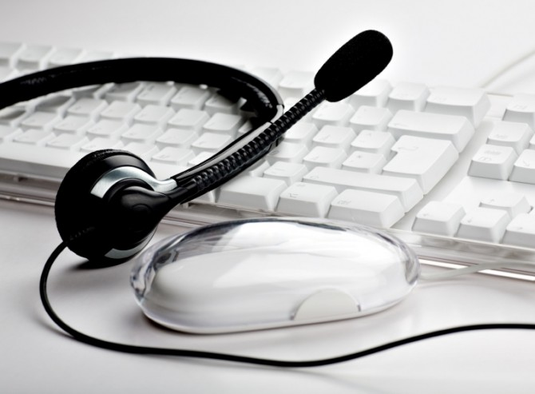
Получить ответы на интересующие Вас вопросы по линии ПФР можно по телефону 8(85556)2-57-86, 074-11. В период непростой эпидемиологической ситуации муслюмовцам важно иметь возможность получить услуги и консультации по линии Пенсионного фонда дистанционно. Услуги ПФР в электронном виде можно получить через Личный кабинет на сайте ПФР или портале госуслуг.
На телефоны справочной службы ПФР в Муслюмовском районе в 3 квартале текущего года поступило 710 звонков-вопросов, касающихся выплаты пенсий и иных социальных выплат по линии ПФР для граждан пожилого возраста.
Публикуем сегодня ответы на самые «задаваемые» из них.
— Скажите, пожалуйста, я оформила карту «МИР». Нужно ли мне об этом сообщать в Пенсионный фонд? Я — получатель пенсии.
Если при замене действующей карты на карту «МИР» расчетный счет у Вас не изменился, то уведомлять об оформлении карты органы ПФР не нужно. Это необходимо делать в случае изменения реквизитов банковского счета (и не только при переходе на карту «МИР») путем подачи соответствующего заявления. Заявление удобнее всего подать в электронном виде через Личный кабинет на сайте ПФР в разделе «Пенсии» (сервис «Подать заявление о доставке пенсии») или через портал госуслуг. В заявлении необходимо указать новые реквизиты. Приходить лично в Пенсионный фонд после подачи электронного заявления не нужно. Аналогичным способом можно сменить в целом способ доставки (например, перейти с получения пенсии на дому на банковскую карту или наоборот). Также заявление о смене реквизитов банковского счета можно подать через МФЦ, клиентскую службу ПФР, предварительно записавшись на прием, либо направить по почте. Бланк заявления размещен на сайте ПФР (раздел "Пенсионерам"/"Выплата и доставка пенсий«).
— Здравствуйте. Я не успела оформить карту «МИР». Я что, не получу пенсию?
Переход на национальную платежную систему «МИР» осуществляется в рамках Федерального закона РФ, в соответствии с которым карту «МИР» необходимо оформить получателям пенсии, всех социальных выплат и ежемесячных выплат из средств материнского капитала, которые ранее выбирали способ доставки на банковскую карту других платежных систем. Центральным банком РФ продлен срок перехода на карты «МИР» до 31 декабря текущего года. Необходимо оформить карту до указанного срока. По вопросам оформления карт необходимо обращаться в кредитные организации (банки). Кстати, оформить карту «МИР» можно в онлайн-сервисах банков, на сайте банка или через офбанка (уточняйте способ получения карты в Вашем банке).
— Мне исполнилось 80 лет. Как оформить мне выплату по уходу? Кто будет ухаживать, я уже нашла.
Выплата по уходу устанавливается неработающим трудоспособным гражданам, осуществляющим уход. При этом они не должны быть получателями пенсии либо пособия по безработице. В действующей эпидемиологической ситуации данные выплаты оформляются без личного посещения гражданами клиентской службы ПФР. Для оформления выплаты трудоспособное лицо (тот, кто будет осуществлять за Вами уход) подает заявление в Пенсионный фонд в электронном виде. После этого специалист ПФР оформляет посредством телефонной связи Ваше согласие на осуществление ухода специальным актом. Таким образом, приходить в Пенсионный фонд для оформления выплаты по уходу не нужно. Все остальные необходимые сведения специалисты ПФР запросят самостоятельно в рамках межведомственного взаимодействия в госорганах, органах местного самоуправления, а также в иных организациях, располагающих необходимыми для установления выплаты по уходу документами. Выплата будет производиться вместе с пенсией тому лицу, за которым осуществляется уход, то есть вместе с Вашей пенсией тем же способом.
— Может же за мной ухаживать мой внук-студент, и на него может быть оформлена выплата?
Да. Можно. Даже при условии, что он получает стипендию. При этом периоды ухода за нетрудоспособным лицом включаются в страховой стаж, за них также начисляются пенсионные коэффициенты — 1,8 коэффициента за год ухода

